Подготовила урок
Учитель первой квалификационной категории
по биологии и химии
ГУО « Средняя школа №1 г. П. Кореличи»
Самец Елена Николаевна

8 класс
Биология
Тема. Нервная система, органы чувств и поведение.
Цели урока:
- формировать знания о признаках усложнения нервной системы, органов
чувств и поведения млекопитающих;
- развивать умения работать с текстом; иллюстрациями учебного пособия;
наглядными пособиями;
- формировать умения распознавать и сравнивать различные органы и
системы органов тела млекопитающих; обобщать, делать соответствующие
выводы;
- продолжить экологическое воспитание учащихся.
Учебно- методическое обеспечение: рабочая тетрадь, учебное пособие, комьютеры, мультиборд, презентация «Нервная система, органы чувств и поведение», ЭОР(электроннооразовательный ресурс) «Биология 8 класс».
Ход урока

- Организационный момент.
Прикоснитесь друг к другу ладошками и подарите своему товарищу чувство уверенности в том, что сегодня у нас все получится, поддержите друг друга перед нашей предстоящей работой, улыбнитесь друг другу от всей души.
- Актуализация опорных знаний.
2.1.Фронтальная беседа по вопросам:
- Какой класс типа Хордовых мы с вами изучаем?
- Назовите представителей класса Млекопитающих.
- Почему всех этих животных объединяем в один класс?
2.2. Выполнение тестового задания на комьютере в программе easyQuizzy
«Внешнее и внутренне строение млекопитающих» ( 2 учащихся).
2.3.Карточка «Строение скелета собаки»
2.4.Работа с классом : Перечислите какие системы внутренних органов мы с вами изучили. Соотнести системы. ЭОР. Параграф 52; закрепление; задание 1.
2.5. Выберите из приведенного перечня соответствующие названия органов млекопитающих. ЭОР. Параграф 53; повторение; задание 2.
2.6.Докажите, что строение пищеварительной системы соответствует выполняемым функциям.
2.7. Сравните строение дыхательной системы млекопитающих и докажите, что в легких млекопитающих увеличивается площадь газообмена?
2.48. Докажите, что кровеносная система млекопитающего прошла длительный путь эволюции с помощью презентации (2 слайд)
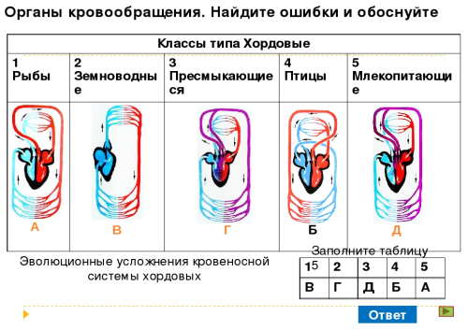
- Целемотивационный этап
- Вступительное слово учителя. Проблемный вопрос.
Мы изучили ряд систем внутренних органов. Вы знаете, что все системы внутренних органов работают согласованно. Какая система органов создает согласованную работу.
- Нервная система
- Тема урока «Нервная система, органы чувств и поведение»
- Задачи урока ( предлагаю определить учащимся)
4. Изучение нового материала
4.1 Особенности строения нервной системы.
- заполните схему.

5.Физкультминутка
4.2 Докажите, что в строении головного мозга млекопитающих можно найти сходство и различие с другими классами типа хордовых.
Задание в парах.
На рисунке изображено строение головного мозга представителей позвоночных (цифры обозначают отделы): рыбы, лягушки, голубя, кролика, собаки. Раскрасьте цветными, карандашами отделы головного мозга .Напишите их названия
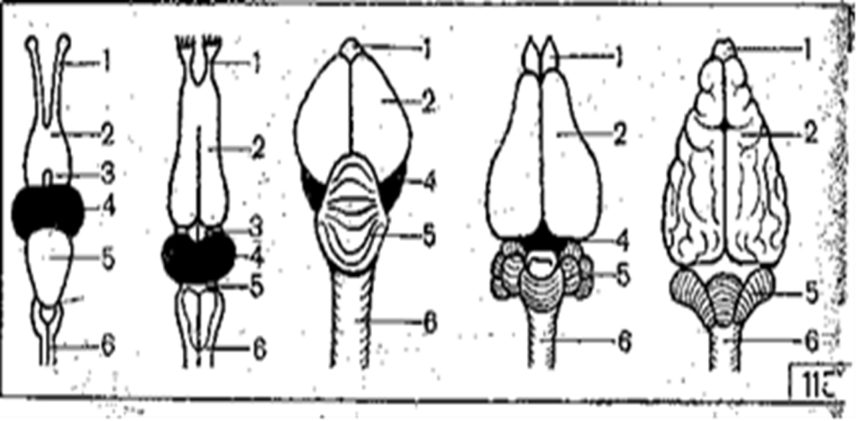
Самостоятельная работа учащихся с материалом учебного пособия ( параграф 53, стр.195.).
Рефлексия. ЭОР, параграф 53, закрепление, задание 1,2.
4.3 От отделов головного и спинного мозга отходят нервы, которые регулируют работу органов чувств.
- Какие органы чувств вы знаете? (3 слайд)
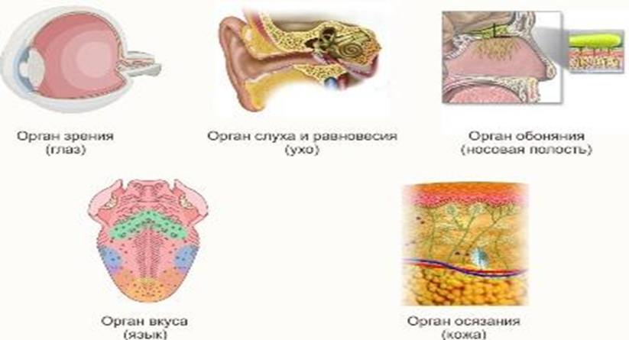
- Как устроен орган слуха у млекопитающих? ( Слайд 4)
Самостоятельная работа с учебным пособием. Стр. 196 первый обзац.
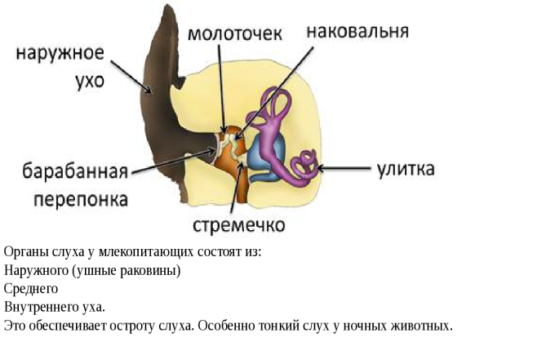
- Одинаковая ли степень развития органов чувств у разных видов? От чего это зависит. Самостоятельная индивидуальная работа с учебным пособием. Стр. 195-196. Пункт «Органы чувств». Слайд 5.
Какие из органов чувств наиболее развиты у предложенных видов и с чем это связано?

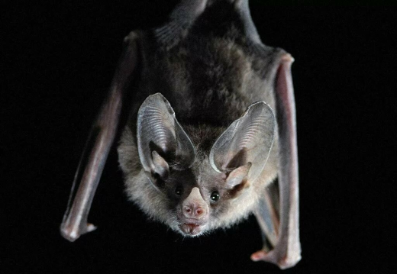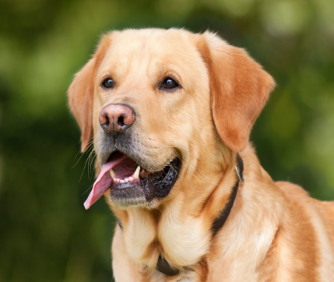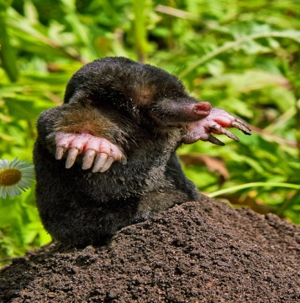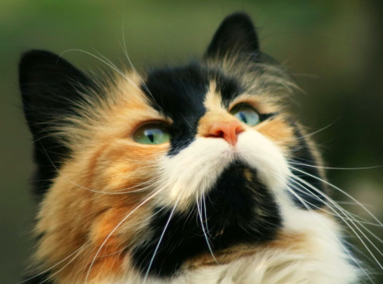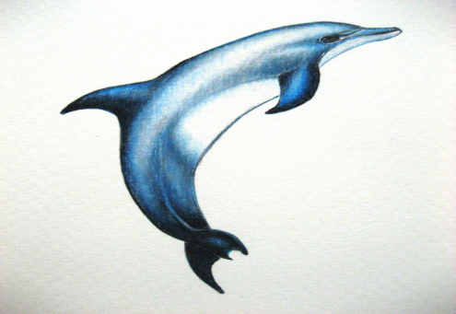
- У многих у вас дома имеются домашние животные. Вы наверное любите наблюдать за своими питомцами.
- Как вы думаете, почему у млекопитающих довольно сложное поведение?
(просмотр видеоролика «Поведение домашнего животного»).
- Самостоятельная работа с учебным пособием. Стр. 196-197.
5. Закрепление изученного материала.
- Выполнение тестового задания. ЭОР. Параграф 53., итоги урока, 2 задание.
6. Рефлексия.
- Учащиеся высказывают впечатления о своей деятельности на уроке.
Прием «Закончите фразу»
Мне было интересно…. .
Мы сегодня разобрались…. .
Я сегодня понял (а) , что ….. .
Мне было трудно ….. .
7. Домашнее задание. Параграф 53; ответить на вопросы после параграфа.
*Подготовить презентацию «Забота о потомстве».

